ACO Übergangsrohr GM-X DN125xDN150/ konz. GM/GM
ACO Haustechnik

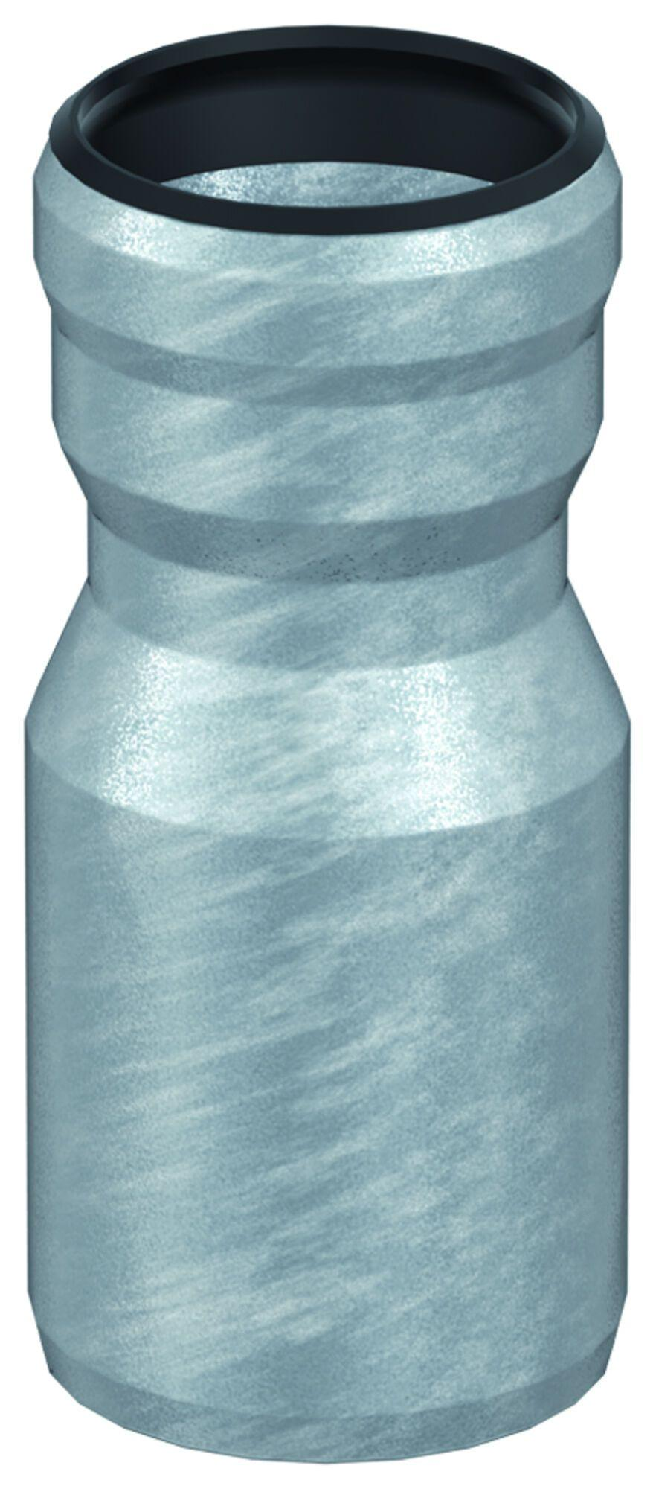Eigenschaften
GTIN:
8590830707153
HAN:
0174.12.52

